中考真题训练：计算题部分

**【2013广州中考】**

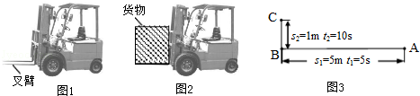20．（8分）效率是30%，水平叉臂面积为1m2的电动叉车（如图1），托着重量为6000N，底面积为6m2的货物（如图2），5s 内从A点匀速水平移动到B点，从B点匀速竖直提升10s到达C点，所用时间及各点间距离如图3所示，求：电动叉车（如图1）

（1）A到B过程，货物对叉臂的压强。

（2）A到C过程，叉车对货物的支持力做的功。

（3）B到C过程，叉车对货物做功的功率。

（4）B到C过程，叉车消耗的电能。

21．（10分）灯泡L 标着“6V 6W”，求：

（1）灯泡L正常发光时的电流和电阻

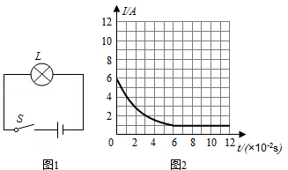（2）如图1所示，把灯泡L与电压恒为6V 的电源相接，在t=0s时刻，合上开关S，测得流过灯泡L的电流与通电时间关系如图2所示。

①合上开关S瞬间，流过灯泡的电流多大？

②哪一时刻开始灯泡正常发光？

③合上开关瞬间灯泡的电阻为R1，正常发光时电阻为R2，求菁优网-jyeoo。

**【2014广州中考】**

20.悬浮在海水中的潜艇排开海水的质量为3x106kg（g取10N/kg，海水的密度取1x103kg/m3）.

学科网(www.zxxk.com)--教育资源门户，提供试卷、教案、课件、论文、素材及各类教学资源下载，还有大量而丰富的教学相关资讯！（1）在图21上面画出潜艇的受力示意图（以点代替潜艇）。

（2）潜艇排开海水的体积是多少？

（3）潜艇所受浮力学科网(www.zxxk.com)--教育资源门户，提供试卷、教案、课件、论文、素材及各类教学资源下载，还有大量而丰富的教学相关资讯！多大？

（4）潜艇所受重力多大？

21.图22甲是家用插线板

（1）在乙图画出插线板内部开关和两插座的连线，并接入家庭电路，要求：①插线板上的开关可同时控制两插座的通、断； ②开关接通时两插座都能提供220V电压。

（2）把“220V 1100W”的电暖气插入插座，在额定电压下工作：

①流过电暖气的电流多大？ ②电暖气的电阻多大？ ③电暖气多少小时消耗2.2kW·h的电能？

电暖气通过导线连到电路，为什么电暖气工作时放出大量热，而与其连接的导线却几乎不发热？

学科网(www.zxxk.com)--教育资源门户，提供试卷、教案、课件、论文、素材及各类教学资源下载，还有大量而丰富的教学相关资讯！（3）该插线板允许通过最大电流为10A，通过计算分析，插线板能否让“220V 750W”电吹风与上述电暖气同时工作？

**【2015广州中考】**

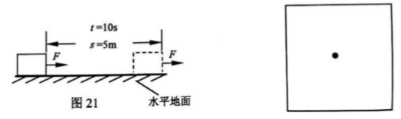20、如图21所示，用水平向右的力F拉着物体，使其匀速直线运动了5m,运动时间为10s. F做功的功率是50W。这段时间

（1）F做了多少功？

（2）F多大？

（3）在方框图内画出物体运动时的受力示意图（以“黑点”代表物体）。

（4）物体受到的摩擦力多大？

21、（1）电热水壶的加热电阻R两端电压为220V，加热功率1100W。求通过R的电流是多少？R的阻值是多少？

（2）体积为1×10-3m3的水质量是多少？这些水从30℃加热到80℃要吸收多少热量？

（3）图22的电热水壶有两个开关S1、S2。水达到100℃时沸腾，沸腾了一会后，壶内积聚大量水蒸气使S1自动断开，停止加热；若某种原因使S1不能断开，水会烧干，直至壶的温度升高到125℃时S2自动断开，才停止加热。为实现上述功能，应采用图23中的哪幅电路图？ 。

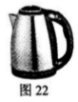

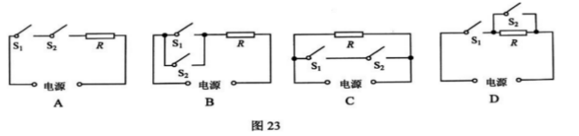

（4）若壶盖未合上，水会一直沸腾，但壶不能自动断电。这是因为壶内水蒸气量不足导致哪个开关无法自动断开？ 。水烧干前，为什么壶的温度不会达到125℃？ 。

**【2016广州中考】**

20. 图19所示，质量为3×104kg的鲸静止在海里.g取10N/kg.海水密度不变.



海面

图19

（1）在方框内画出此时鲸的受力示意图（以点代替鲸）.

（2）求此时鲸受到的浮力大小.

（3）鲸在下潜过程中，海水的压力会让鲸的胸腔塌陷，使鲸体积逐渐变小.分析鲸在下潜过程中所受浮力的变化.

21. 图20所示，闭合开关，改变*R*1阻值，在表2中记下几组电流表、电压表的读数.

*U*/V

*I*/A

0.1

0.2

0.3

0.4

0.5

1.0

0.5

1.5

2.0

2.5

*R*2

0

3.0

0.6

3.5

图21

0.7

图21已作出*R*2的*U*-*I*图线.

V

*R*1

*R*2

D

E

F

A

S

图20

表2

|  |  |  |  |  |
| --- | --- | --- | --- | --- |
| 电流/A | 0.1 | 0.3 | 0.4 | 0.5 |
| 电压/V | 2.5 | 1.5 | 1.0 | 0.5 |

（1）求*R*2的阻值.

（2）根据表2数据在图21中描点并连线.

（3）电流表示数为0.2A时，电压*U* DE= 、电压*U* EF= .

（4）电流表示数为0.4A时，电压*U* DF= ，求50s内 *R*1、*R*2消耗的总电能.

**【2017广州中考】**

20．某比赛，两选手分别用六根完全相同的长方体木条搭建了甲、乙两木筏。如图1所示，两木筏静止在水面。

（1）以点代替木筏，在方框内（图2）画出甲木筏的受力示意图。

（2）甲木筏的质量为100kg，底面积为2m2，求甲木筏浸入水中的深度。（ρ水＝1.0×103kg/m3，g＝10N/kg）

（3）甲木筏所受浮力　 　乙木筏所受浮力（选填“＞”“＝”“＜”）。写出你的分析过程。

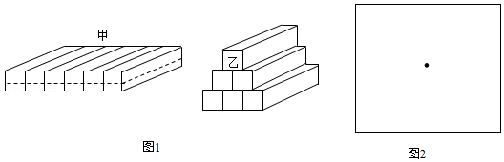

21．图1是某手机充电示意图及简化电路图。如表是充电过程中某些时段相关数据

|  |  |  |  |  |
| --- | --- | --- | --- | --- |
| 充电时间 | A阶段  0﹣5min | B阶段  5min﹣10min | … | D阶段  80min﹣85min |
| 数据线两端电压U/V | 5.0 | 4.5 | … | 5.0 |
| 流经数据线的电流I/A | 4.4 | 4.0 | … |  |
| 数据线和手机的总功率P/W | 22.0 | 18.0 | … | 2.5 |

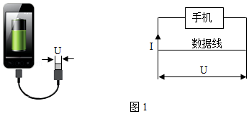

（1）求0﹣10min数据线和手机消耗的总电能。

（2）求D阶段流经数据线的电流。

（3）充电过程中数据线阻值可认为不变，分析数据线在A、D哪段时间产生的热量多。

（4）智能手机的“近场通讯”、“蓝牙”功能分别使用1.356×107Hz、2.4×109Hz这两个波段的电磁波进行通讯（如图2）。

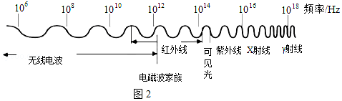近场通讯、蓝牙使用的电磁波

①都是无线电波

②都能在真空传播

③真空中传播的速度一样大

④蓝牙的波长比近场通讯的大

上述哪些说法是正确的　 　。（选填序号）

**【2018广州中考】**

20．（8分）测得某白炽灯在不同电压下的电功率如下表：

|  |  |  |
| --- | --- | --- |
| 数据序号 | 灯两端电压U/V | 灯的电功率P/W |
| 1 | 220 | 40 |
| 2 | 110 | 12.1 |

（1）灯两端电压为220V时，灯的电阻为多少？

（2）灯两端电压为110V时，通过灯的电流为多少？通电100s灯消耗的电能是多少？

21．（12分）小明每天测量同一个鸡蛋的质量，再把鸡蛋放入水中，观察它的浮沉情况后，取出放好。下表是他记录的部分数据及现象。（鸡蛋的体积保持不变，g＝10N/kg，ρ水＝1.0×103kg/m3）

|  |  |  |  |  |  |  |
| --- | --- | --- | --- | --- | --- | --- |
|  | 第1天 | 第8天 | 第29天 | 第57天 | 第58天 | 第70天 |
| 质量m/g | 66.8 | 66.2 | 64.4 | 62.0 | 61.9 | 60.8 |
| 鸡蛋  在水  中的  位置 | 菁优网：http://www.jyeoo.com  沉底 | 菁优网：http://www.jyeoo.com  沉底 | 菁优网：http://www.jyeoo.com  沉底 | 菁优网：http://www.jyeoo.com  悬浮 | 菁优网：http://www.jyeoo.com  漂浮 | 菁优网：http://www.jyeoo.com  漂浮 |

（1）求第57天鸡蛋所受浮力及鸡蛋的体积。

（2）比较第1天和第70天鸡蛋受到浮力的大小，写出判断依据。

（3）根据表格的现象你如何判断鸡蛋存放时间的长短？

**【2016广东省中考】**

19、（7分）小明骑车在某段平直的水平路面上由静止开始运动，共用时12s。小明重450N，自行车重250N，轮子与地面的总接触面积是2×10-7m2。题19-1图是速度*V*随时间*t*变化的关系图像，小明在t=7s时刚好到达这段路程的中点。题19-2图是动力F随时间*t*变化的关系图像。

（1）请问小明骑自行车在水平地面行驶时，对地面的压强为多大？

（2）在7-12 s内，自行车所受的摩擦学科网(www.zxxk.com)--教育资源门户，提供试卷、教案、课件、论文、素材及各类教学资源下载，还有大量而丰富的教学相关资讯！阻力是多少？自行车克服摩擦阻力做了多少功？此时功率是多少？

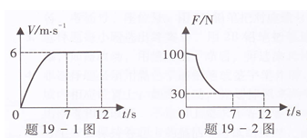（3）自行车在0-7 s内的平均速度是多少？（保留小数点后两位）

20、（6分）如题20图所示是某品牌电炖锅的内部简化电路图，电炖锅上有1000 W和400 W两档功率，档位可自动调节。其工作过程是：按下开关，自动选择1000 W档将汤煮至100 ℃，然后自动跳至400W档进行保温慢炖。设汤的初温为20℃，质量为3kg，汤的比热容为4.0×103 J(kg·℃)。

求：（1）若电炖锅将汤从初温加热至100 ℃耗时20 min，在此过程中汤吸收的热量是多少？电炖锅的效率是多少？

（2）*R*1的阻值是多少？

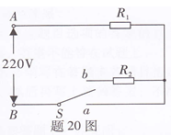（3）电炖锅进入保温慢炖时，开关*S*会自动跳学科网(www.zxxk.com)--教育资源门户，提供试卷、教案、课件、论文、素材及各类教学资源下载，还有大量而丰富的教学相关资讯！至“*a*”或“*b*”哪个位置？试说明理由。

**【2017广东省中考】**

19．(6分)常用机器人潜入水下打捞沉船上的物体，(ρ水=1.0×103kg／m3，g=10N／kg)

(1)某时候机器人在水下用竖直向上的力举着体积为0.03m3、密度为2.5×103kg／m3的实心物体静止不动，该力的大小是多少?

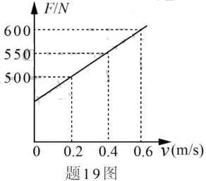 (2)若机器人在水下30m处将该物体匀速竖直向上运至水面需时间150s，物体竖直上升所需要的动力F与物体运动速度*v*的关系如题1 9图所示，求：

①物体上升的速度是多少?

②这个过程动力F对物体做了多少功?

20．(7分)某校实验小组设计了一个智能供暖器，电路如题20 图所示，电源两端的电压U为220V，R1和R2是两个供热电阻丝，S1、S2是温控开关，工作过程如下：当气温低于25℃时，S1、S2都闭合；当气温等于或高于25℃时，S2断开，此时电流表的不数为lA，电阻丝R1的电功率为20W(忽略温度对电阻丝的影响)，求：

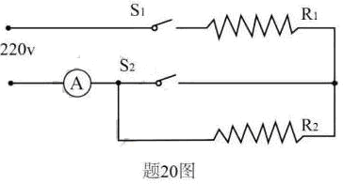 (1)电阻丝R2的阻值是多少?

(2)当气温低于25℃时，电路工作1.5h消耗电能是多少千瓦时?

**【2018广东省中考】**

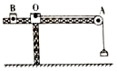23．（6分）如图是建筑工地上的起重机示意图，起重机的电动机功率为3×103W，当它把质量为1t的重物匀速提起24m时，用时100s。（g＝10N/kg）求：

（1）在这段时间内起重机提起重物做功的功率是多少？机械效率是多少？

（2）若起重机AB长为20m，吊起重物时B端的配重质量为4t，为使起重机不翻倒，则OB长为多少？（不计摩擦和起重机自重）

24．（7分）如图1所示，已知定值电阻R1的阻值为30Ω，闭合开关时整个电路正常工作，两电流表的指针都在同一位置，示数如图2所示。（设电源电压保持不变），求：

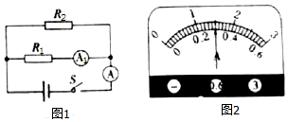

（1）电源电压U是多少？

（2）通过定值电阻R2的电流是多少？

（3）现用一个未知阻值的定值电阻Rx替换电阻R1或R2，替换后只有一个电流表的示数发生了变化，请判断Rx替换的是电阻R1或R2。

（4）此时替换后电流表示数减少了0.3A，求未知电阻Rx的阻值。

**【2016深圳中考】**

18．（8分）“长鼻子”校车已在深圳投入使用，如图所示，校车的质量为3.2t，轮胎与地面接触的总面积为0.08m2，校车在水平路面上以36km/h的速度匀速行驶，此时校车所受的阻力为车重的0.02倍（g取10N/kg）．求：

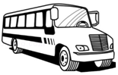（1）校车在0.5h内行驶的路程．

（2）校车静止时对地面的压强．

（3）校车行驶时牵引力做功的功率．

19．（8分）小明家安装了电热水龙头如甲图，其简化电路如乙图，R1、R2为电热丝，通过调节旋钮可使扇形开关S同时接触两个相邻的触点，从而实现冷水、温水、热水档之间的切换．某次使用电热水龙头的过程中，水龙头的功率随时间的变化关系如丙图所示．

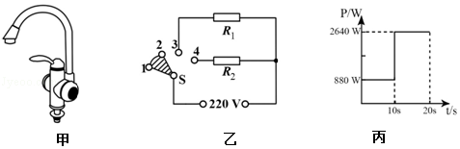

（1）当开关同时接触3、4触点时，水龙头放出的是　　（选填“冷水”、“温水”或“热水”）．

（2）求电热丝R1工作时的电阻大小．

（3）求该次使用过程中水龙头消耗的总电能．

**【2017深圳中考】**

20．（8分）如图是现代家庭使用的升降衣架的结构示意图，它可以很方便晾起洗好的衣服，其实就是通过一些简单机械的组合来实现此功能的。已知晾衣架上所挂衣服质量为4kg，动滑轮、杆和晾衣架总质量为1kg。小燕同学用力F拉动绳子自由端，在5s时间内使衣服匀速上移0.5m（g=10N/kg，不计绳重和摩擦）求：

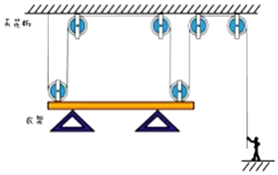（1）绳子自由端拉力F的大小；

（2）拉力所做的功W；

（3）拉力的功率P；

（4）整个过程中机械效率η。

21．（8分）如图甲是某电子秤的原理示意图，R1为定值电阻，托盘下方的电阻R2为压敏电阻，其电阻大小与托盘内所放物体质量m大小的关系图如图乙所示。已知电源电压为6V保持不变。

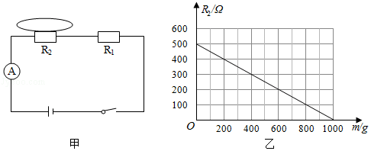

（1）当托盘为空时，R2电阻　 　；

（2）若托盘为空时，电流表示数为I1=0.01A，求定值电阻R1的阻值；

（3）若放入某物体后，电流表示数为I2=0.02A，求该物体的质量大小。

**【2018深圳中考】**

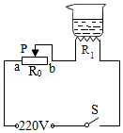21．在深圳某科技节上，某同学自己动手制作了一个牛奶加热器，设计电路简图如图所示，已知滑动变阻器R0的最大阻值为100Ω，用于加热的电阻丝R1的阻值为55Ω．求闭合开关S后：

（1）电路中的最小电流（结果保留1位小数）；

（2）电热丝的最大加热功率；

（3）在最大加热功率下，用时100s可以将1kg常温牛奶温度升高多少？[不考虑热量损失，牛奶的比热容为c＝2.5×103J/（kg•℃）]

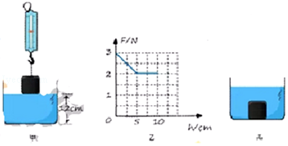22．在物理实验操作考核中，水平桌面上放置底面积为100cm2的圆柱形容器（不计容器壁厚度），内有12cm的水（如图甲），某考生用弹簧测力计悬挂一金属圆柱体，从液面开始缓慢浸入水中，拉力F与圆柱体下表面到水面距离h的变化关系如图乙所示，当圆柱体下表面距液面为10cm时，系圆柱体的细线恰好松开，圆柱体沉入容器底部（水未溢出）。如图内所示（g取10N/kg）

求：（1）圆柱体浸没在水中时所受到的浮力；

（2）圆柱体的体积；

（3）圆柱体沉入底部时，水对容器底部的压强。